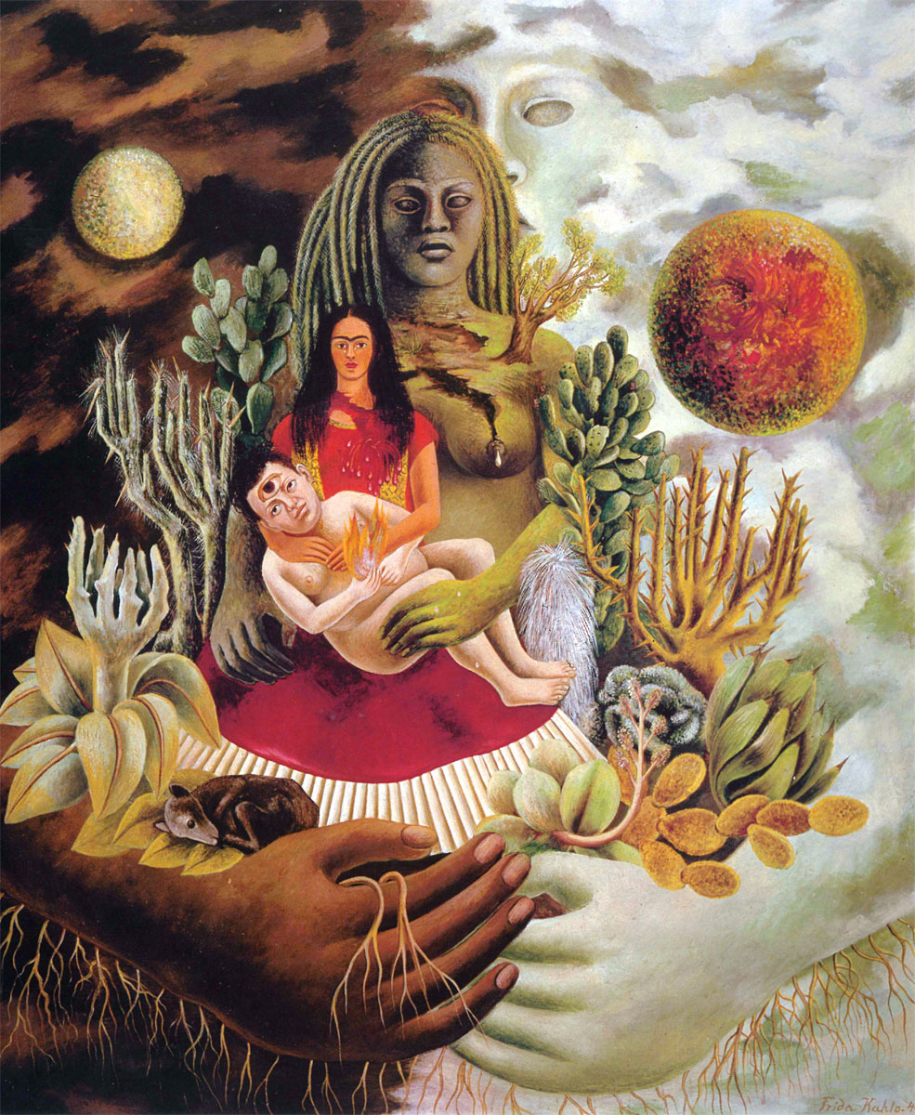

- CATALOGAZIONE:

- Titolo dell’opera: “L'amoroso abbraccio dell'universo, la terra (Messico), io, Diego e il signor Xólot”
- Autore: Frida Kahlo
- Datazione/Periodo storico: 1949
- Tecniche e Materiali (o Supporti): olio su tavola
- Dimensioni: cm 70 x 60,5
- Collocazione attuale: Collezione Privata

- DESCRIZIONE OGGETTIVA ovvero ICONOGRAFICA:
In quest’opera fortemente simbolica Frida vuole esprimere la complessità del rapporto amoroso in cui la donna svolge anche il ruolo della madre nei confronti del suo compagno. La donna dona e alimenta la vita, mentre l’uomo, nella sua fronte, porta il terzo occhio della saggezza, come in questo caso lo si vede nel dipinto, sulla fronte di Diego.
L’occhio permette l’unione e la continuità del rapporto fra i due. Dietro ai due sposi si staglia la dea Madre della Terra azteca, Cihuacoatl, scolpita nella pietra. Dietro alla statua e ai due protagonisti Frida ha dipinto la Madre Universale, che a sua volta li abbraccia e li contiene.
La balia è la copia più piccola della madre terra; ma mentre a questa cola dal petto una goccia di latte che rinvigorisce, da lei sgorga una fontana di sangue.
In posa da Madonna, Frida-balia tiene tra le braccia Diego, mentre la figura di lui ricorda quella di un budda. Ha tre occhi, il terzo è quello della saggezza; inoltre qui regge in mano la fiamma purificatrice, segno di rinnovamento e di rinascita.
- INTERPRETAZIONE DEL MESSAGGIO DELL’ARTISTA ovvero DESCRIZIONE ICONOLOGICA :
Nel dipinto "L’amoroso abbraccio dell’universo, la terra (Messico, io, Diego e il signor Xólotl" viene rappresentata in modo particolare l’antica mitologia messicana. Come in nessun altro quadro, qui la pittrice ha espresso il principio dualistico che trova paralleli nella filosofia cinese Yin e Yang. Il giorno e la notte si compenetrano. La spiritualità luminosa e la materia oscura, il sole e la luna, costituiscono il nucleo dell’universo, che tiene tra le sue gigantesche braccia la Terra scura. La dea della Terra Cihuacoatl, madre che dà la vita, dal cui grembo, secondo la mitologia, sarebbero spuntate tutte le piante, tiene la pittrice sul suo grembo fertile, in modo simile a una balia india.
Il tema principale dell'opera riguarda la maternità che viene presentata in un contesto, come detto, pieno di riferimenti alla mitologia azteca e del Messico.
Frida, a causa dell’incidente che la coinvolse quand’era ancora un’adolescente, non poté mai avere figli. Nel dipinto il suo ruolo di madre viene espresso tenendo in braccio Diego Rivera, pittore fra i più importanti del ‘900 messicano, e compagno di Frida Kahlo per tutta la vita.
Un abbraccio che racchiude un abbraccio che racchiude un abbraccio. Tutto è madre e contenimento. Tutto e doppio. L’uno lo specchio dell’altro. L’uno l’opposto dell’altro. Bianco e nero. Notte e giorno. Una Frida figlia e madre. Tutto è preso e portato via. Sospeso in un universo infinito che mette radici.
In primo piano, sulla sinistra, è ritratto il cane di Frida, Itzcuintli Señor Xolotl, che rappresenta Xolotl, il guardiano del mondo dei morti, che ha preso la forma del cane per poter osservare il mondo terrestre. Sul suo dorso i morti vengono trasportati di notte nel mondo degli inferi.
Nel dipinto Xolotl ha anche il compito di vegliare sul rapporto amoroso di Frida e Diego.

- ANALISI DEGLI ELEMENTI DEL CODICE DEL LINGUAGGIO VISIVO USATO DALL’ARTISTA:
Frida creò un linguaggio figurativo talvolta semplicemente realistico, altre volte arricchito da elementi simbolici, surreali e fantastici, senza tuttavia staccarsi mai completamente dalla realtà, per questo motivo, anche se alcuni sostengono il contrario, le sue opere non possono propriamente essere definite surrealiste. A tal proposito affermò: «pensavano che anche io fossi una surrealista, ma non lo sono mai stata. Ho sempre dipinto la mia realtà, non i miei sogni.»

